

|  |
| --- |
|  |
| Dimensionnement et design du bloc capteur de position |
| **Rapport de travail**  **Cours MSE CSYEI SP 20-21**  **A l’attention de M. Maurizio Tognolini, professeur** |
|  |

|  |
| --- |
| Brice Kohler, Petr Kisselev  24/04/2020 |

Table des matières

Introduction 2

Contexte du bloc 2

Principes de fonctionnement 3

Simulations et calculs 3

Mesure de courant 3

Calcul de Upos 4

Calcul de Usum 5

Calcul de la tension aux bornes de la LED 6

Conclusion 6

Annexes 7

# Introduction

Ce rapport présente le dimensionnement et le design du bloc « Position Measurement »  de notre projet CSYEI portant sur le design d’une balance à compensation électro-magnétique.

Nous avons utilisé LTSpice afin de simuler une partie du design, et Altium Designer pour le dessiner.

Le fichier LTSpice et le schéma électronique sont fournis à part de ce rapport.

# Contexte du bloc

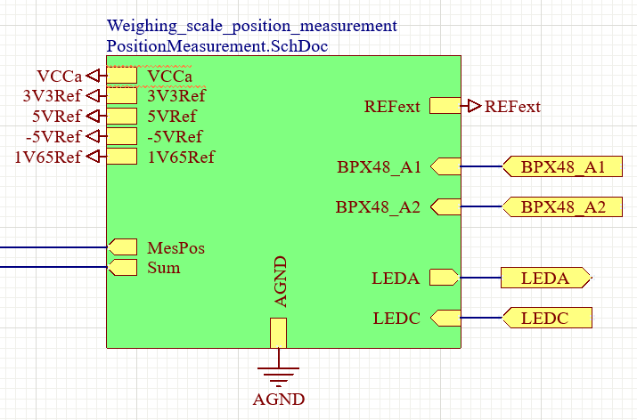

Comme nous le montre la figure ci-dessus, Le bloc reçoit de la part de deux photodiodes les courants BPX48_A1 et BPX48_A2. Il doit ensuite :

* Soustraire les valeurs de ces courants et en transmettre le signal MesPos, qui transitera vers le microcontrôleur.
* Sommer la valeur de ces courants et en transmettre le signal Sum, qui transitera vers le microcontrôleur.
* Contrôler la tension entre LEDA : Anode et LEDC : Cathode de la Led qui éclaire les photodiodes.

# Principes de fonctionnement

Pour le fonctionnement de notre bloc, nous avons utilisé des amplificateurs opérationnels, montés de diverses manières. Les développements de calculs sont présentés en annexe.

* Sommateur :

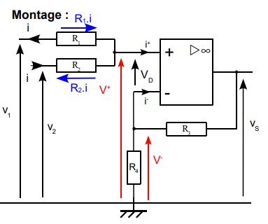

* Soustracteur :

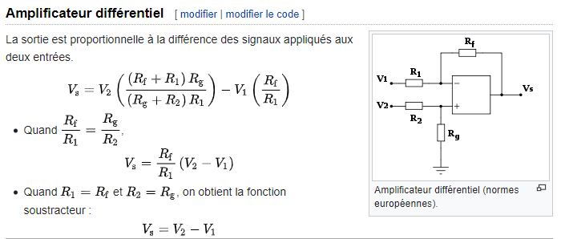

* Mesure de courant (shunt, deux dispositifs sont présents sur l’image) :

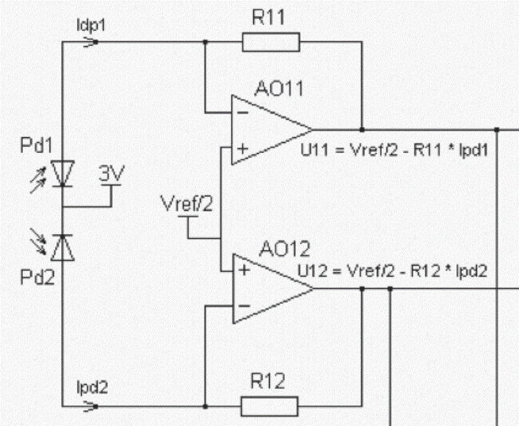

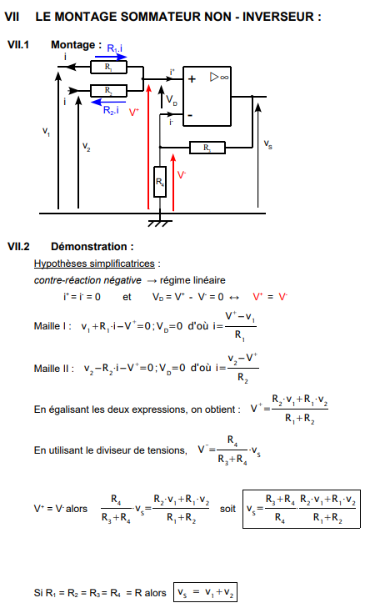

# Simulations et calculs

## Mesure de courant

Premièrement, nous avons simulé le montage de la mesure de courant, grâce au montage suivant. Les différentes résistance ont été choisies grâce aux indications de montage des AOP et du développement de ceux-ci (voir annexes) .

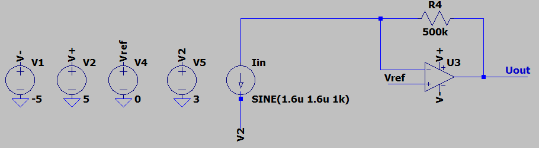 Nous avons fait osciller le courant d’une photodiode de 0 à 3.2 uA, courant maximum généré par celle-ci. Le graphique suivant montre la tension Uout en fonction de Iin :

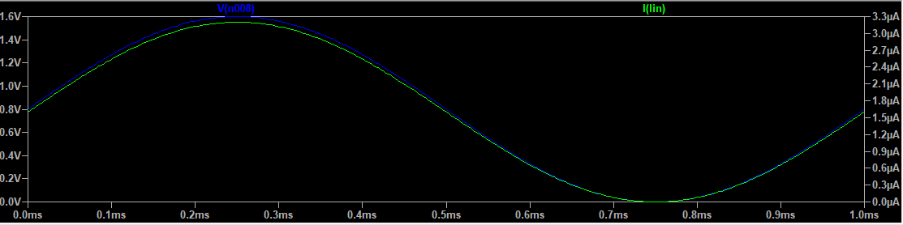

La tension de sortie est de 1.6V lorsque le courant est de 3.2uA et de 0V lorsque Iin = 0uA.

## Calcul de Upos

Nous avons doublé le système (2 photodiodes), et ajouté le montage suivant, soustracteur.

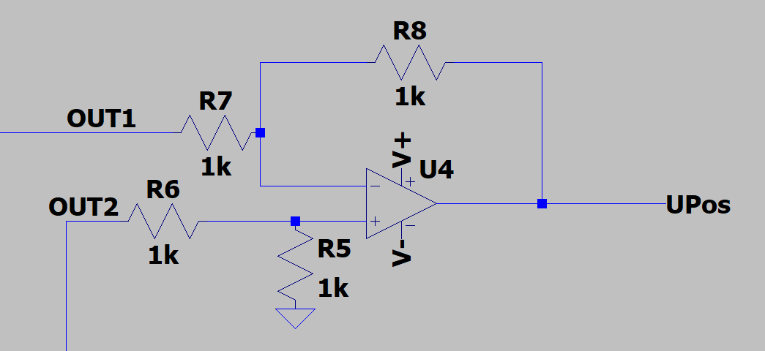

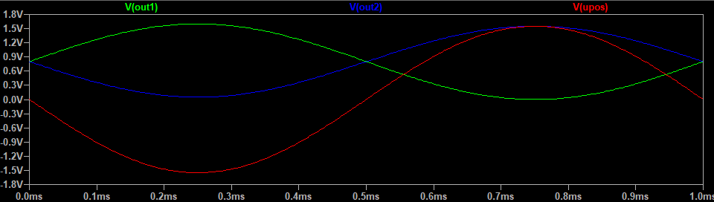

La tension de sortie UPos correspond effectivement à Out2-Out1, et oscille entre -1.6 et 1.6 V, sans risque donc d’endommager le microcontrôleur.

La course mécanique étant de 300um, une tension de +1.6V correspond à +150um. La position par rapport au zéro (situé au milieu) sera donc calculée ainsi :

$$Z_{erreur}= \frac{-150}{1.6}*Upos [μm]$$

## Calcul de Usum

Usum a été calculé grâce à un AOP monté en sommateur non-inverseur :

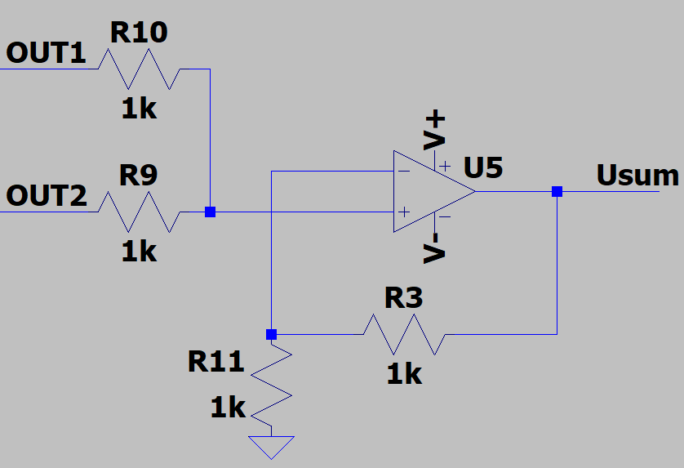

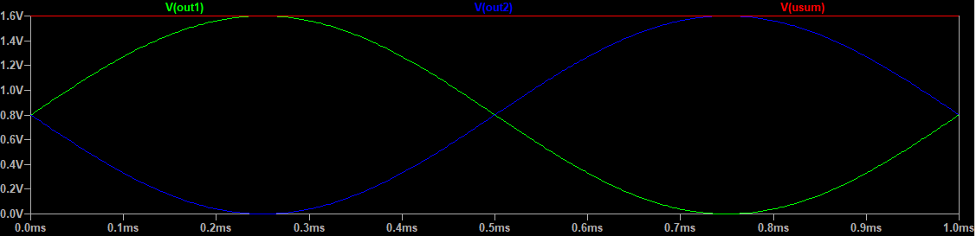

Nous remarquons que Usum correspond à la somme des deux autres signaux, qui est constante dans le cas du fonctionnement normal des photodiodes, avec Usum =1.6V.

Dans le cas où une photodiode viendrait à dysfonctionner voir les deux, nous pourrions le remarquer :

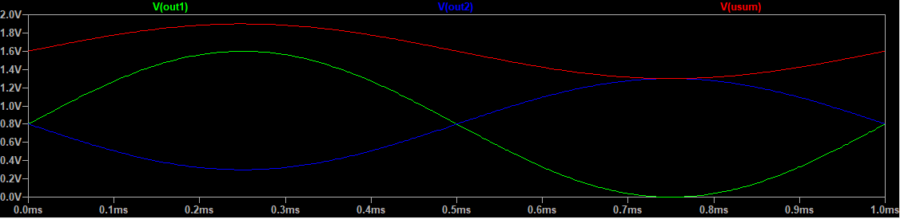

Dans ce cas, la photodiode délivre un courant d’une amplitude de 1uA, ce qui se traduit par la non-constance du signal Usum. Dans le cas où les deux photodiodes venaient à défaillir de la même manière, le signal serait constant, mais de moindre intensité.

## Calcul de la tension aux bornes de la LED

Comme évoqué en cours, la tension aux bornes de la LED est variable, en fonction de Usum:

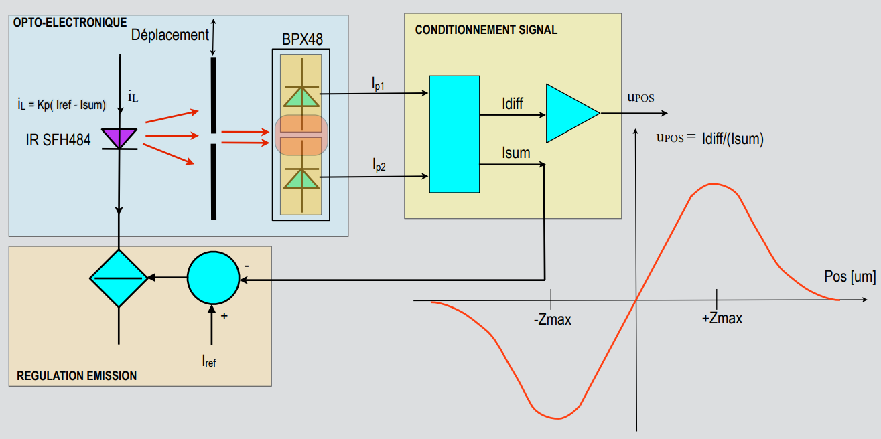

$$U_{Led }= REFExt-Usum=LEDA-LEDC$$

Un AOP soustracteur est monté afin de calculer cette tension. L’anode de la LED est montée en sortie, et la cathode mise au ground, afin de donner une tension de LEDA à la LED.

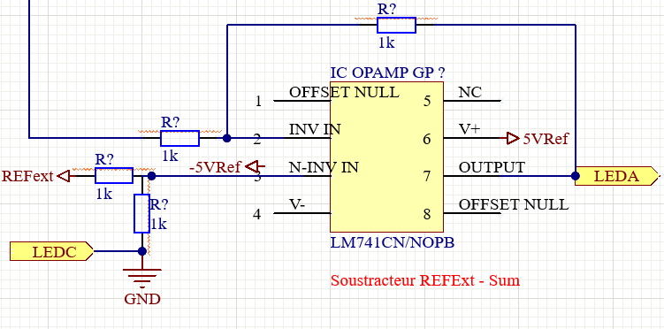

Usum

La simulation de ce système n’a pas été effectué, car il correspond à celui du soustracteur utilisé pour le calcul de Upos.

# Conclusion

UPos, Usum et Uled ont été calculés via des amplificateurs opérationnels. Upos permet de calculer $Z_{erreur}= \frac{-150}{1.6}*Upos [μm]$. Usum est censé être constant à +1.6V, en fonctionnement normal. Une variation de Usum traduit un problème des photodiodes. Par ailleurs, $U_{Led }= REFExt-Usum$.

Comme indiqué en Introduction, le fichier LTSpice et le schéma électronique sont fournis à part de ce rapport.

# Annexes

Développements de calculs AOP :



Sources :

* <https://fr.wikipedia.org/wiki/Montages_de_base_de_l%27amplificateur_op%C3%A9rationnel>
* <http://fisik.free.fr/ressources/AOP_somme_non_inv.odt.pdf>